PRENAŠANJE PAKETOV
Naloga
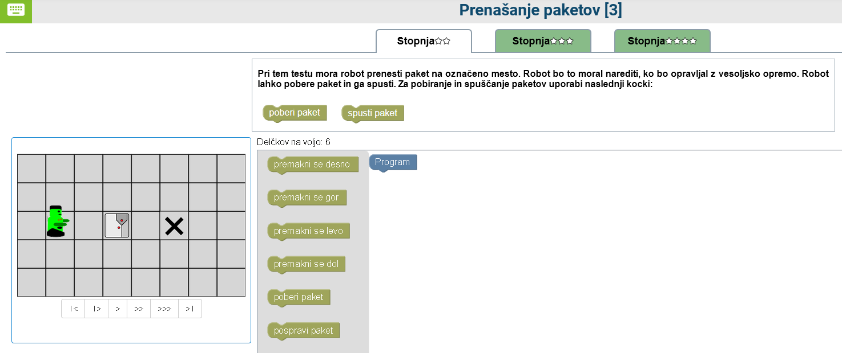
Rešitev:
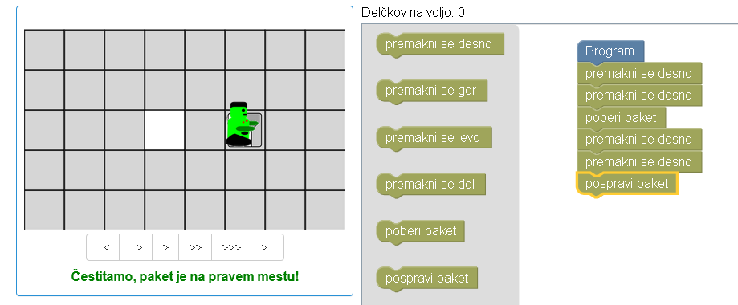
Naloga
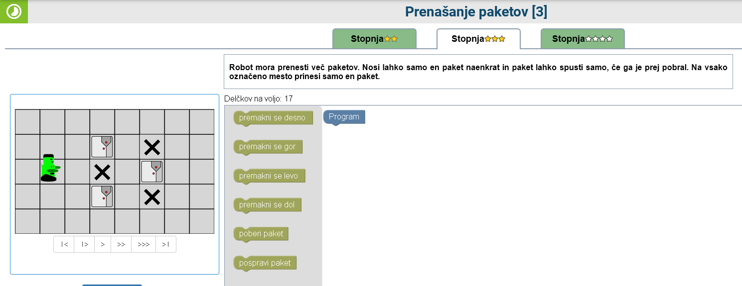
Ta naloga je že nekoliko zahtevnejša, saj zahteva več premisleka, po kateri poti bo robotek pobiral in pospravljal paketke. Najprej gre robotek do enega paketa na levi strani, zgoraj ali spodaj. Možnosti je nato več. Lahko robotek pobira in pospravlja paketke po kvadratu ali v obliki kače.
Jaz sem izbrala obliko kače, če pa gre v obliki kvadrata, porabimo še nekoliko manj delčkov:
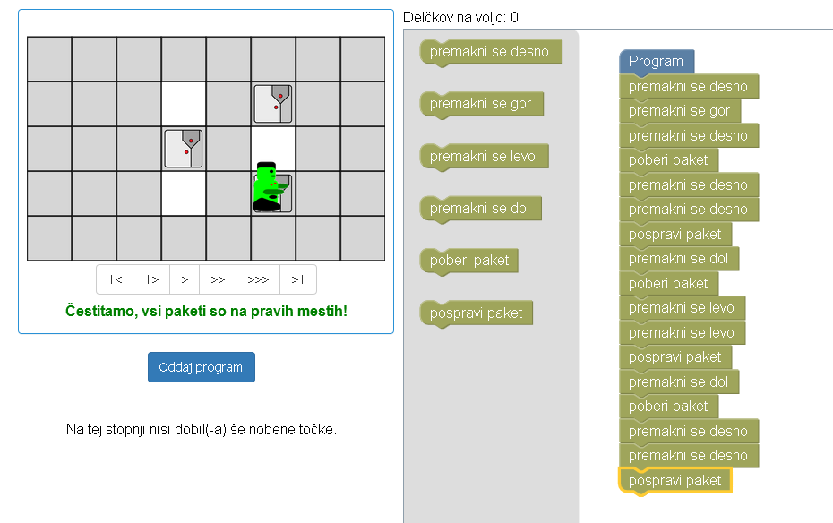

Naloga
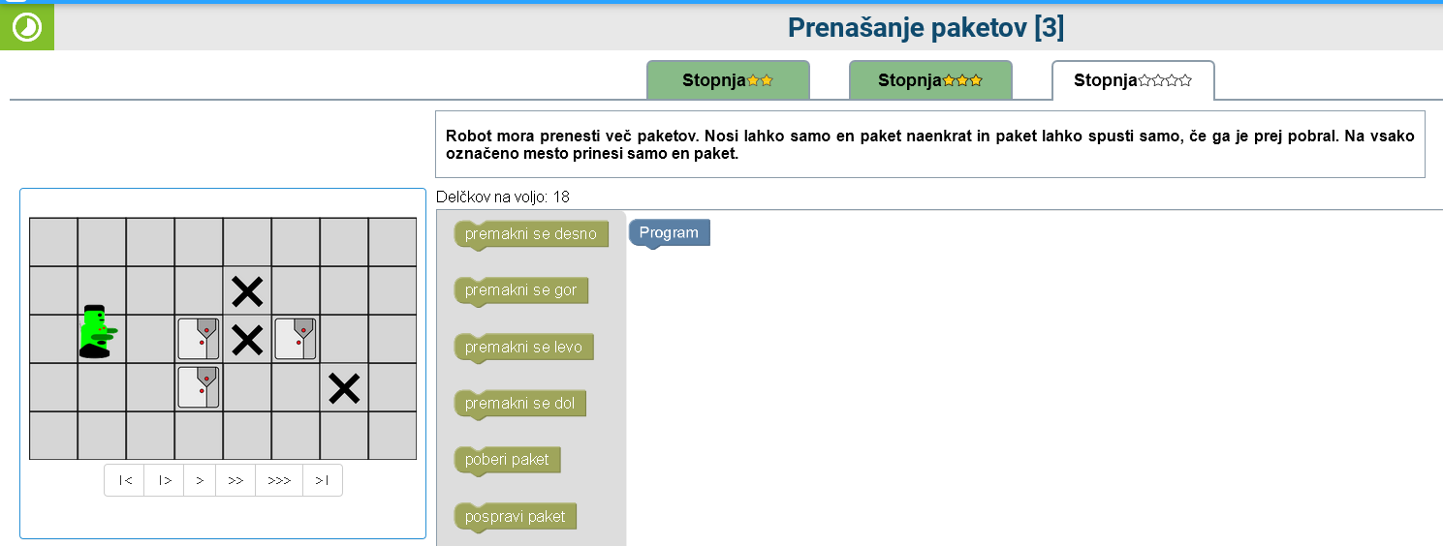
Tukaj pa se naši možgančki že lahko zakravžljajo, kako naj se robotek premika, da pospravi vse paketke, pri tem pa imamo na voljo le 18 delčkov. Tole je ena od možnih rešitev:
